Họ Và Tên : Hoàng Công Trường Lộc
Lớp 11CNPM1
MSSV :1150080063
LINK YTB :https://youtu.be/8g6a9F_ZJjg
LAB 4 (Tiếp theo )
Thiết bị | IP thực tế | Subnet | Ghi chú
Pop!_OS Host | 192.168.56.1 | 255.255.255.0 (/24) | VirtualBox Host-Only adapter
Kali VM | 192.168.56.102 | 255.255.255.0 (/24) | Máy quét
Metasploitable 2 | 192.168.56.101 | 255.255.255.0 (/24) | Máy đích
Windows VM | Chưa dùng | Chưa xác định | Máy đích đối chiếu

STT | IP phát hiện | MAC/Vendor | Vai trò suy đoán | Bằng chứng
1 | 192.168.56.1 | 0A:00:27:00:00:00 | Host-Only adapter của máy thật | Host up
2 | 192.168.56.100 | Oracle VirtualBox Virtual NIC | DHCP/VirtualBox service | Host up
3 | 192.168.56.101 | Oracle VirtualBox Virtual NIC | Metasploitable 2 – máy đích | Host up
4 | 192.168.56.102 | Kali VM | Kali Linux – máy quét | Host up

Phát hiện 23 cổng TCP open và 977 cổng closed. Một số cổng mở tiêu biểu: 21/ftp, 22/ssh, 80/http, 445/microsoft-ds, 3306/mysql.
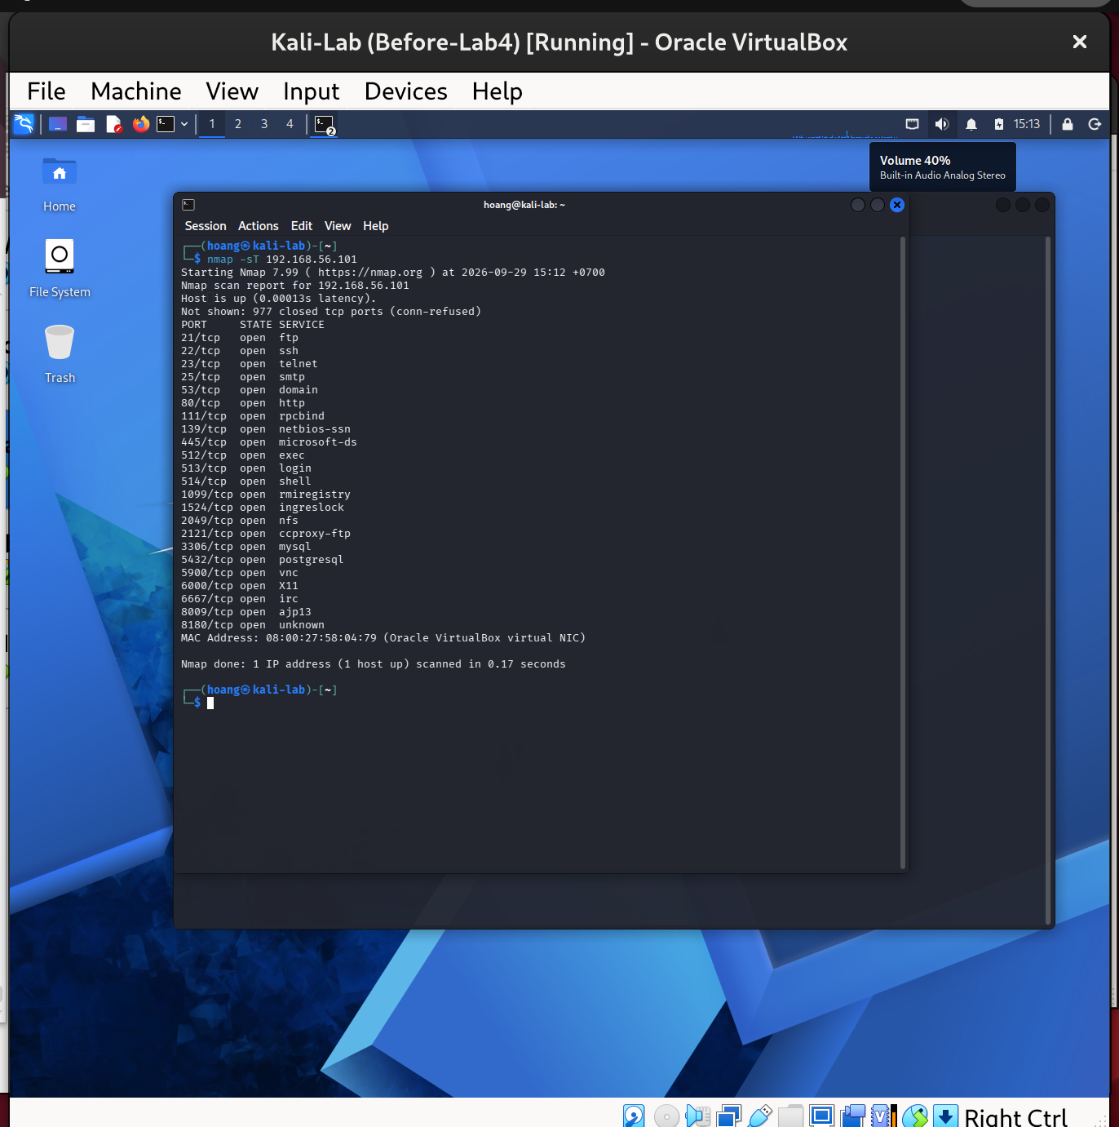
Hình 6.1. TCP Connect scan trên Metasploitable 2

phát hiện 23 cổng TCP open, 977 cổng closed, kết quả gần giống TCP Connect Scan -sT.
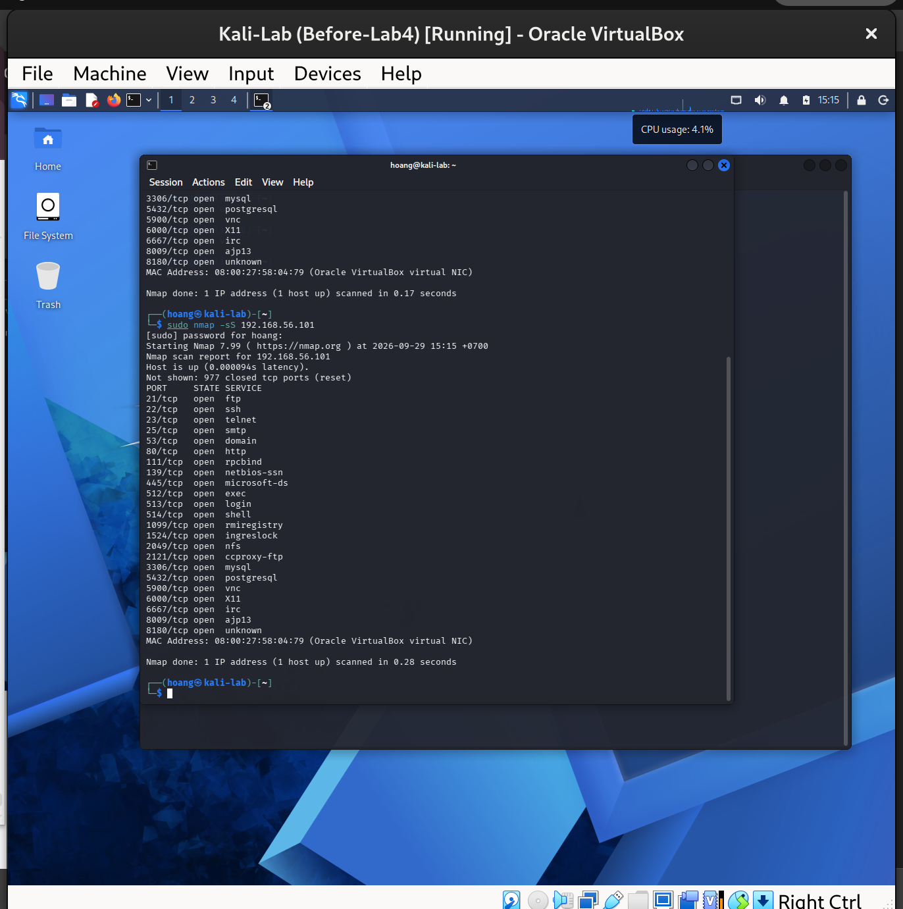
Hình 6.2. SYN scan trên Metasploitable 2.
Bảng so sánh -sT và –sS
Tiêu chí | -sT | -sS | Nhận xét
Cổng open | 23 | 23 | Hai kỹ thuật phát hiện giống nhau
Cổng closed | 977 | 977 | Kết quả giống nhau
Cổng filtered | 0 | 0 | Không phát hiện cổng filtered
Thời gian quét | khoảng 0.17 s | khoảng 0.28 s | Trong lần chạy này -sT nhanh hơn một chút
Quyền cần thiết | User thường | sudo/root | -sS cần raw packet privileges

Nhiều cổng được Nmap báo ở trạng thái open|filtered. Trạng thái này không đồng nghĩa chắc chắn là cổng mở, mà Nmap không phân biệt được giữa cổng mở và cổng bị bộ lọc làm im lặng.
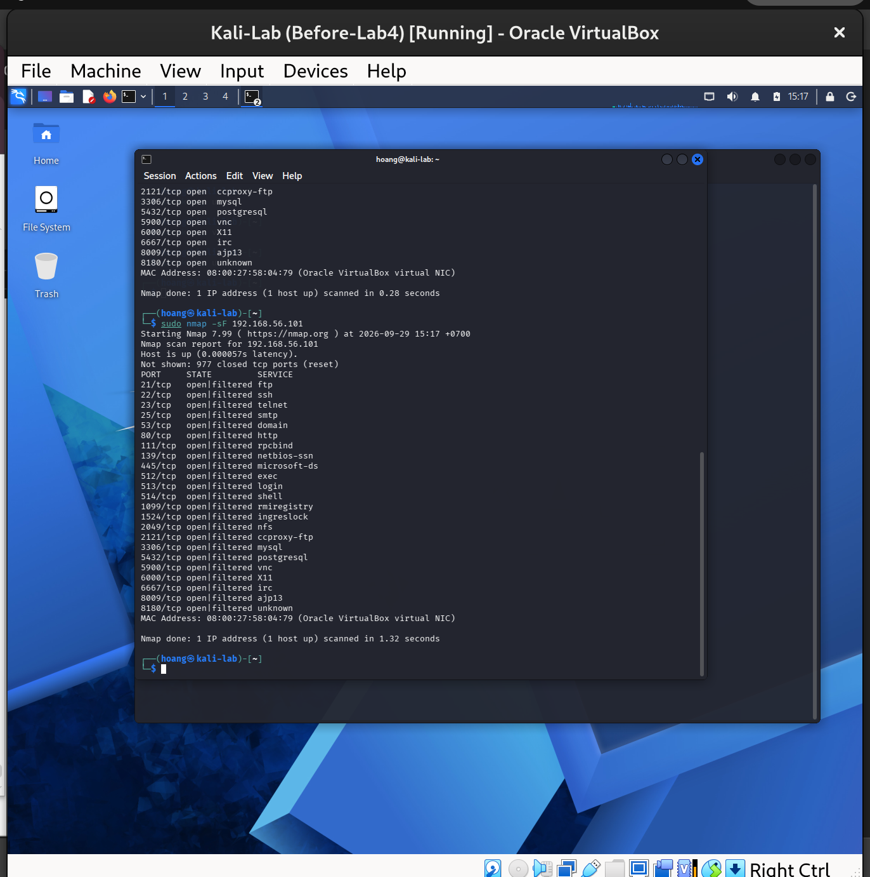
Hình 6.3. FIN scan trên Metasploitable 2.

Nhiều cổng được hiển thị ở trạng thái open|filtered, tương tự FIN scan.
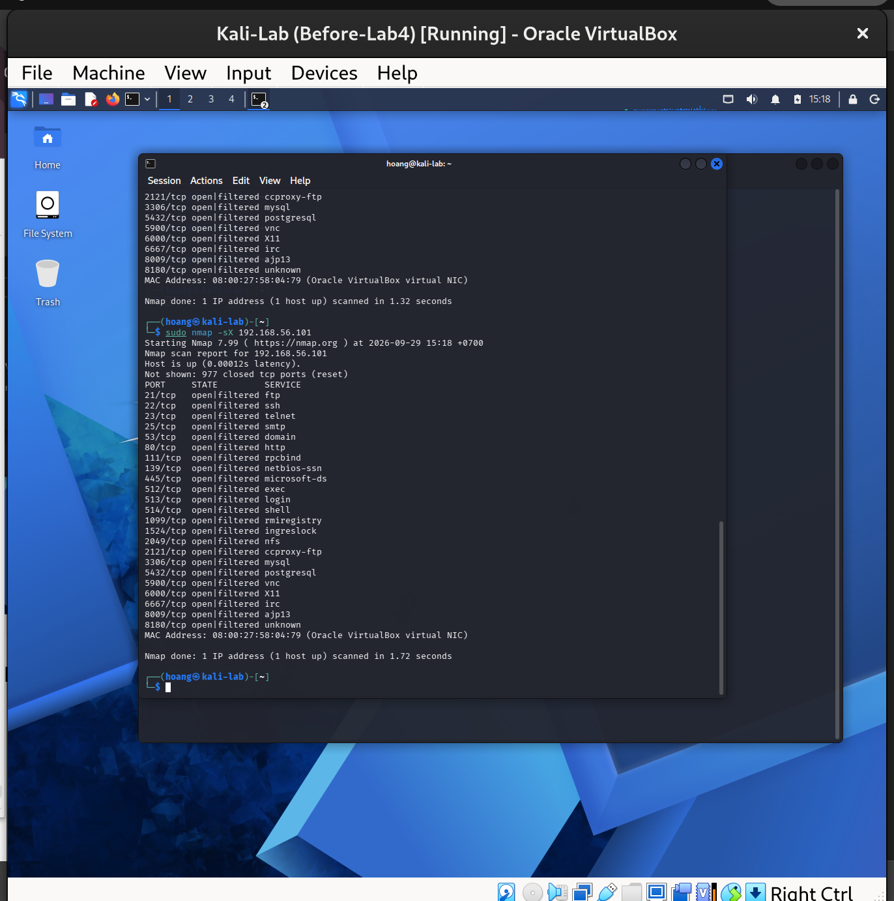
Hình 6.4. Xmas scan trên Metasploitable 2.

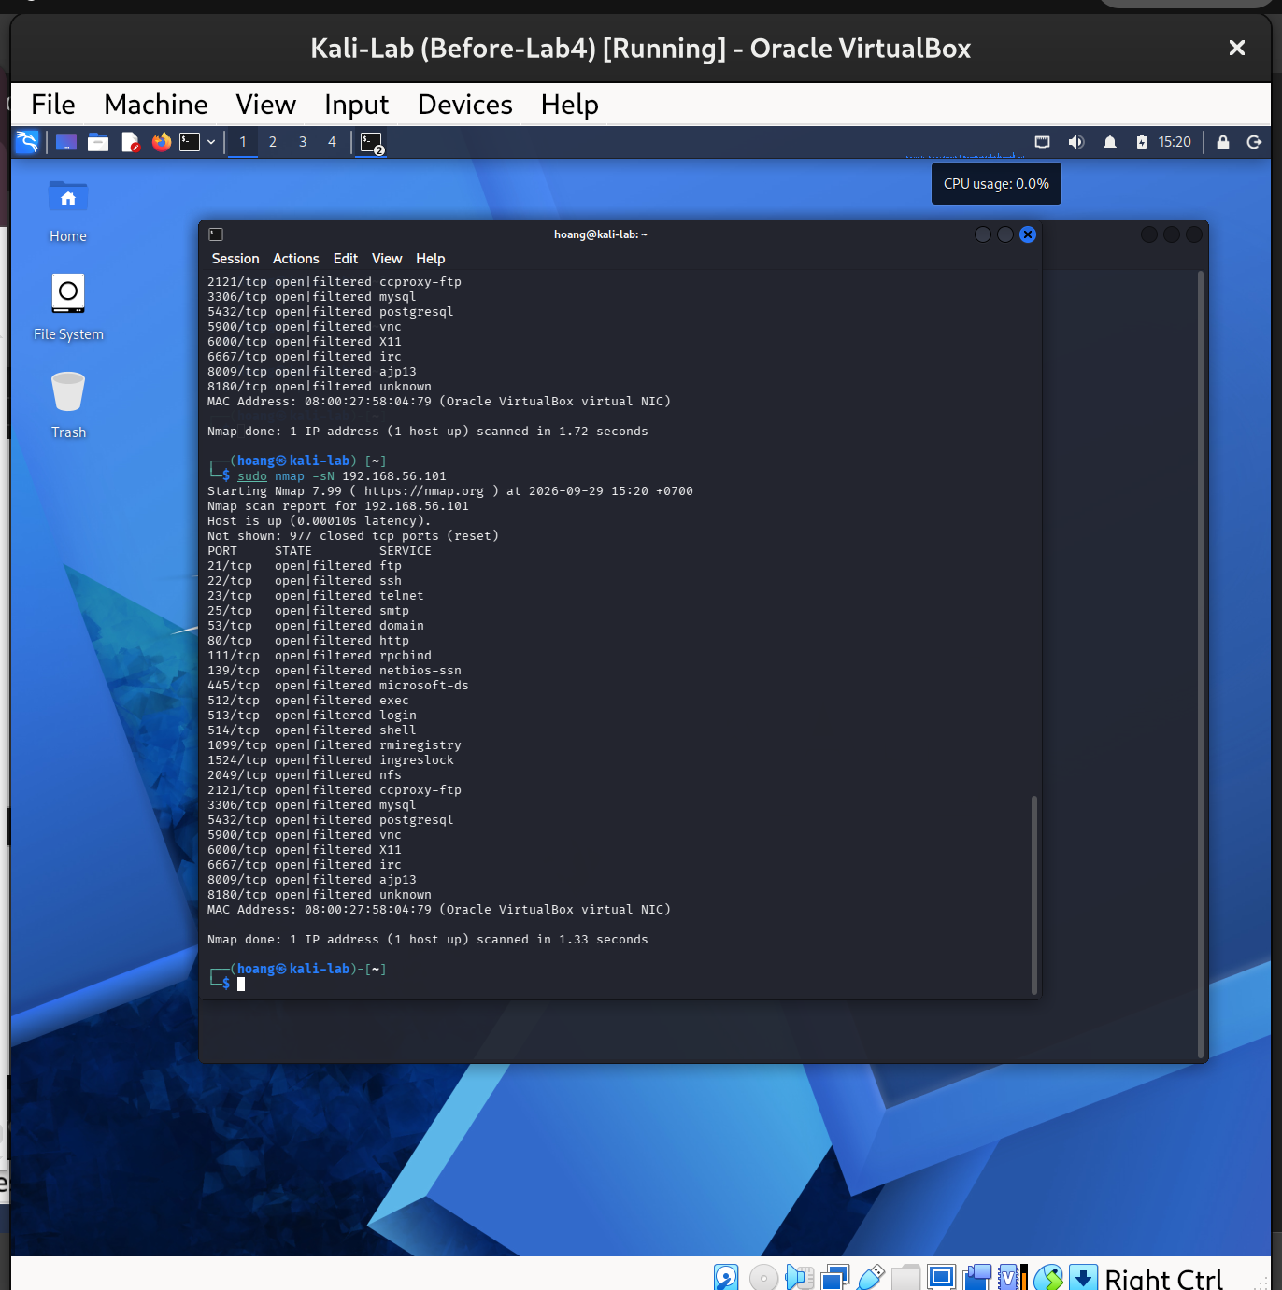
Hình 6.5. NULL scan trên Metasploitable 2.
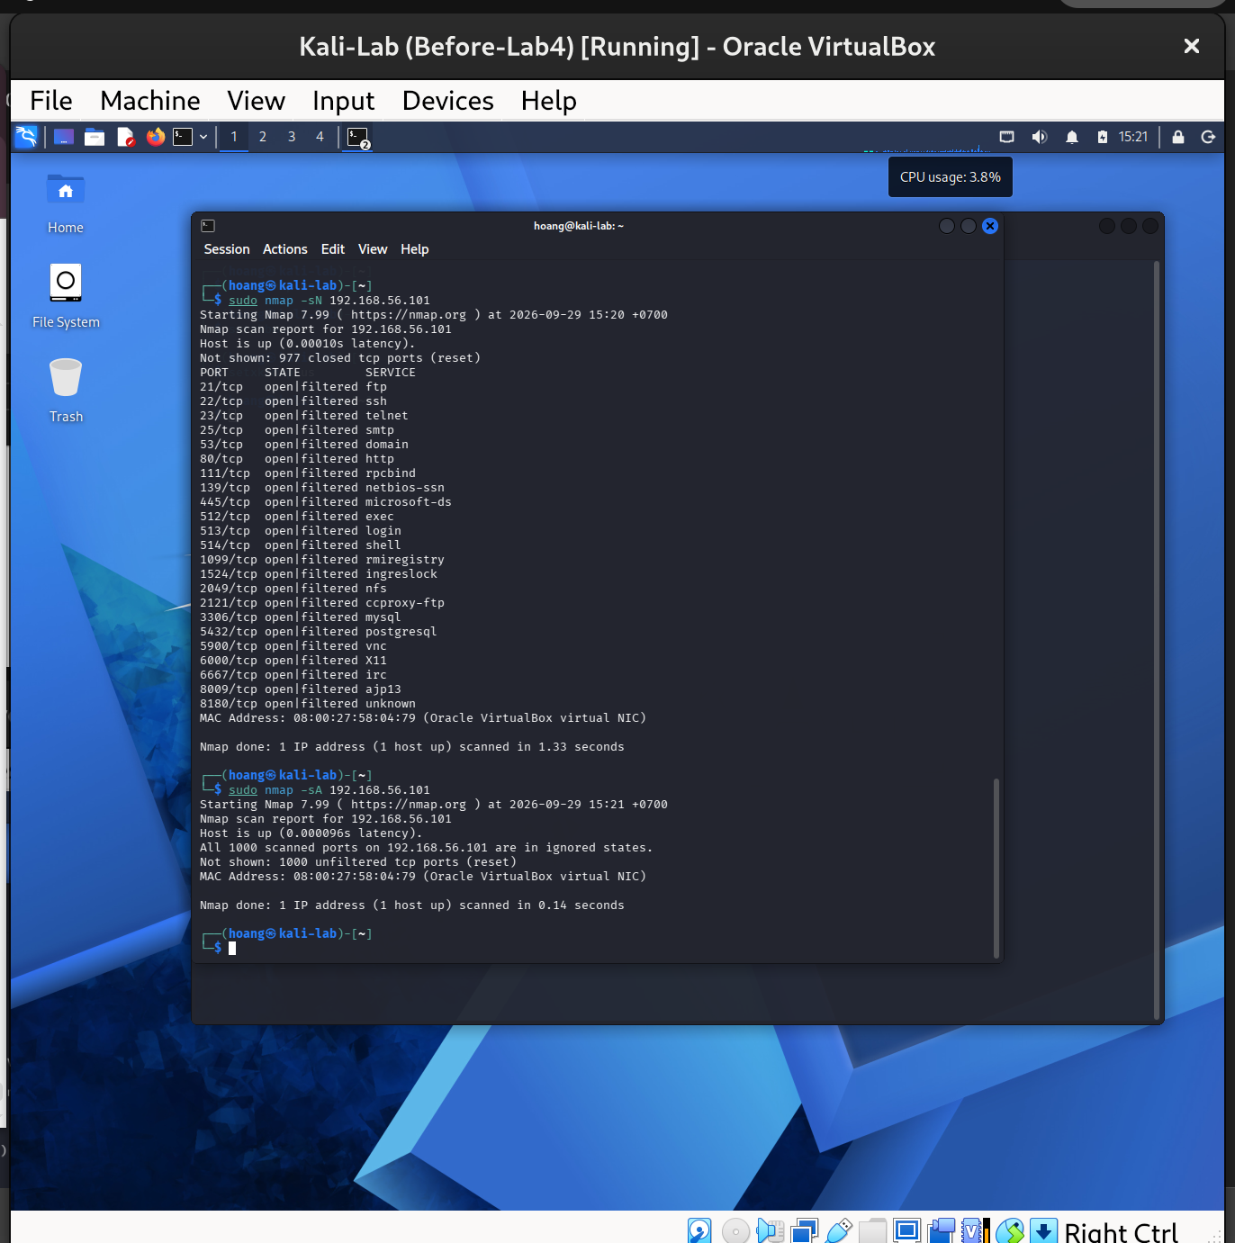
Hình 6.6. ACK scan trên Metasploitable 2.
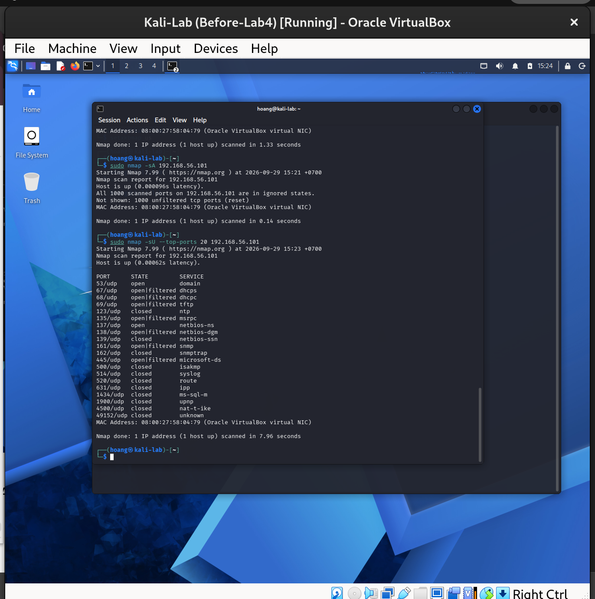
Hình 7.1. Quét 20 cổng UDP phổ biến trên Metasploitable 2.
Cổng UDP | Trạng thái | Dịch vụ | Giải thích/quan sát
53/udp | open | domain | Dịch vụ DNS đang phản hồi
67/udp | open|filtered | dhcps | Nmap chưa phân biệt chắc chắn mở hay bị lọc
137/udp | open | netbios-ns | Dịch vụ NetBIOS Name Service đang phản hồi

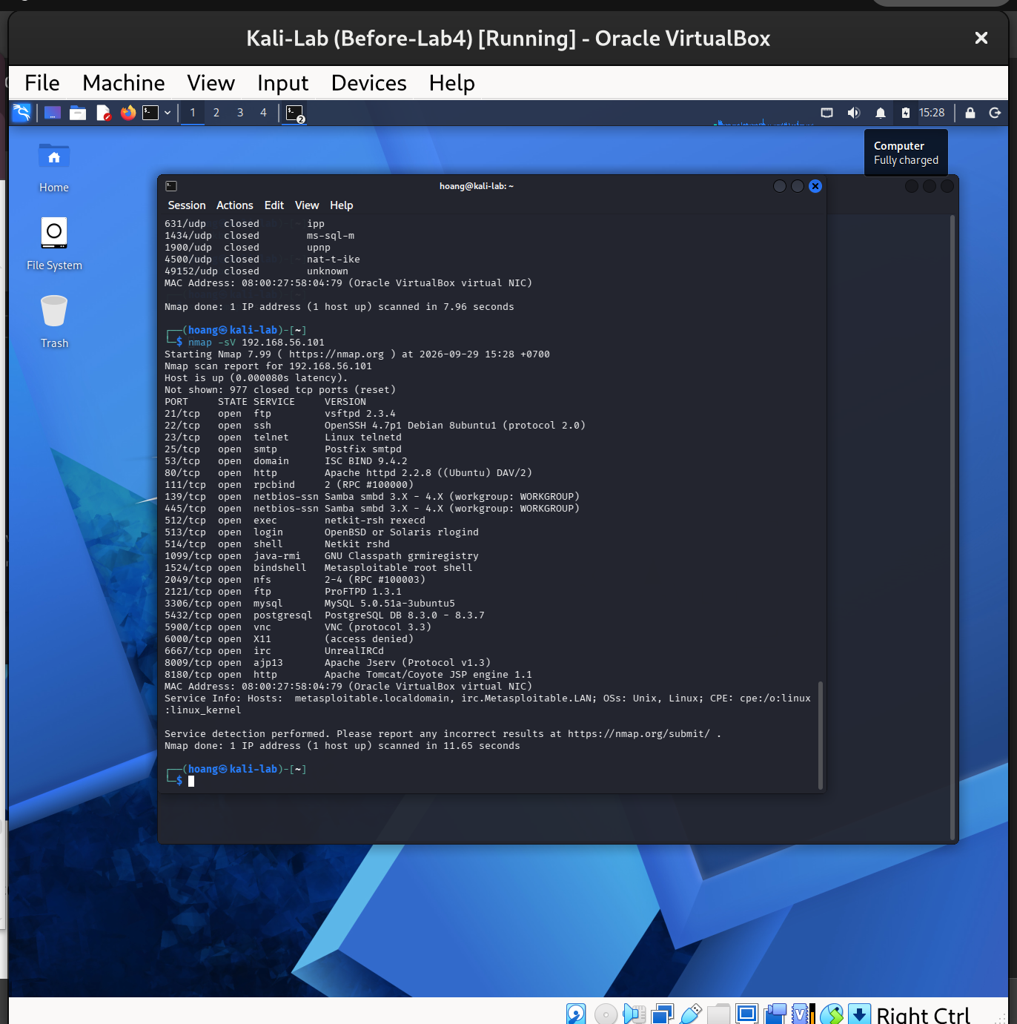
Hình 8.1. Nhận diện phiên bản dịch vụ trên Metasploitable 2.
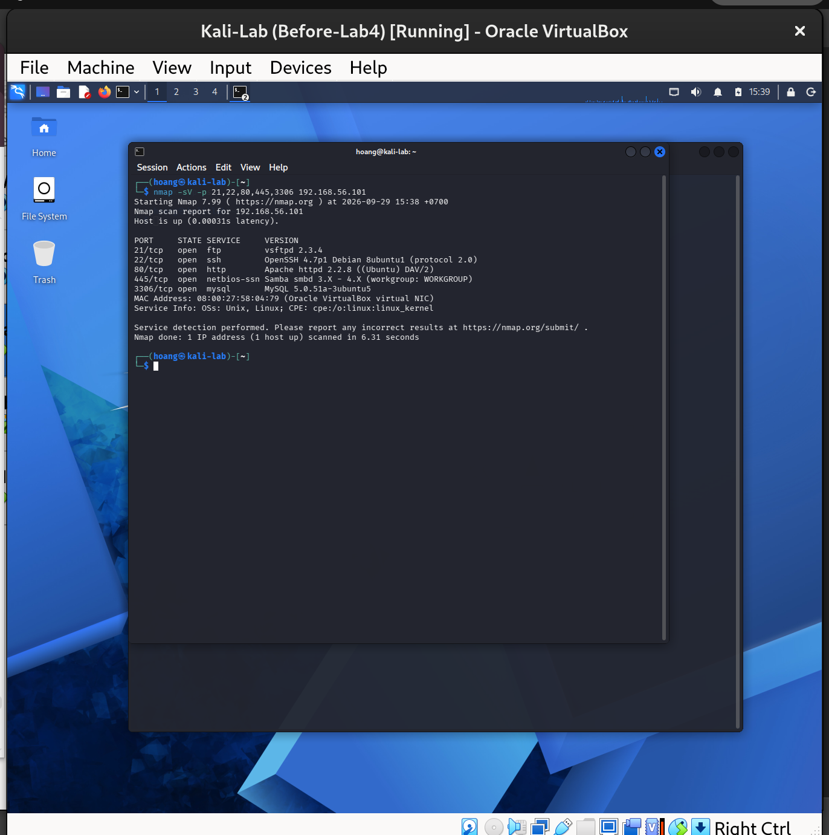

Port | Protocol | Service | Version Nmap phát hiện | Ghi chú rủi ro
21 | tcp | ftp | vsftpd 2.3.4 | Phiên bản cũ, cần kiểm tra các CVE/lỗ hổng đã biết
22 | tcp | ssh | OpenSSH 4.7p1 Debian 8ubuntu1 (protocol 2.0) | Phiên bản SSH cũ, cần cập nhật và kiểm tra cấu hình bảo mật
80 | tcp | http | Apache httpd 2.2.8 ((Ubuntu) DAV/2) | Web server cũ, có thể tồn tại lỗ hổng đã công bố
445 | tcp | netbios-ssn / SMB | Samba smbd 3.X - 4.X (workgroup: WORKGROUP) | SMB là dịch vụ nhạy cảm, cần hạn chế truy cập và cập nhật
3306 | tcp | mysql | MySQL 5.0.51a-3ubuntu5 | Phiên bản MySQL cũ, không nên mở cho các máy không cần thiết

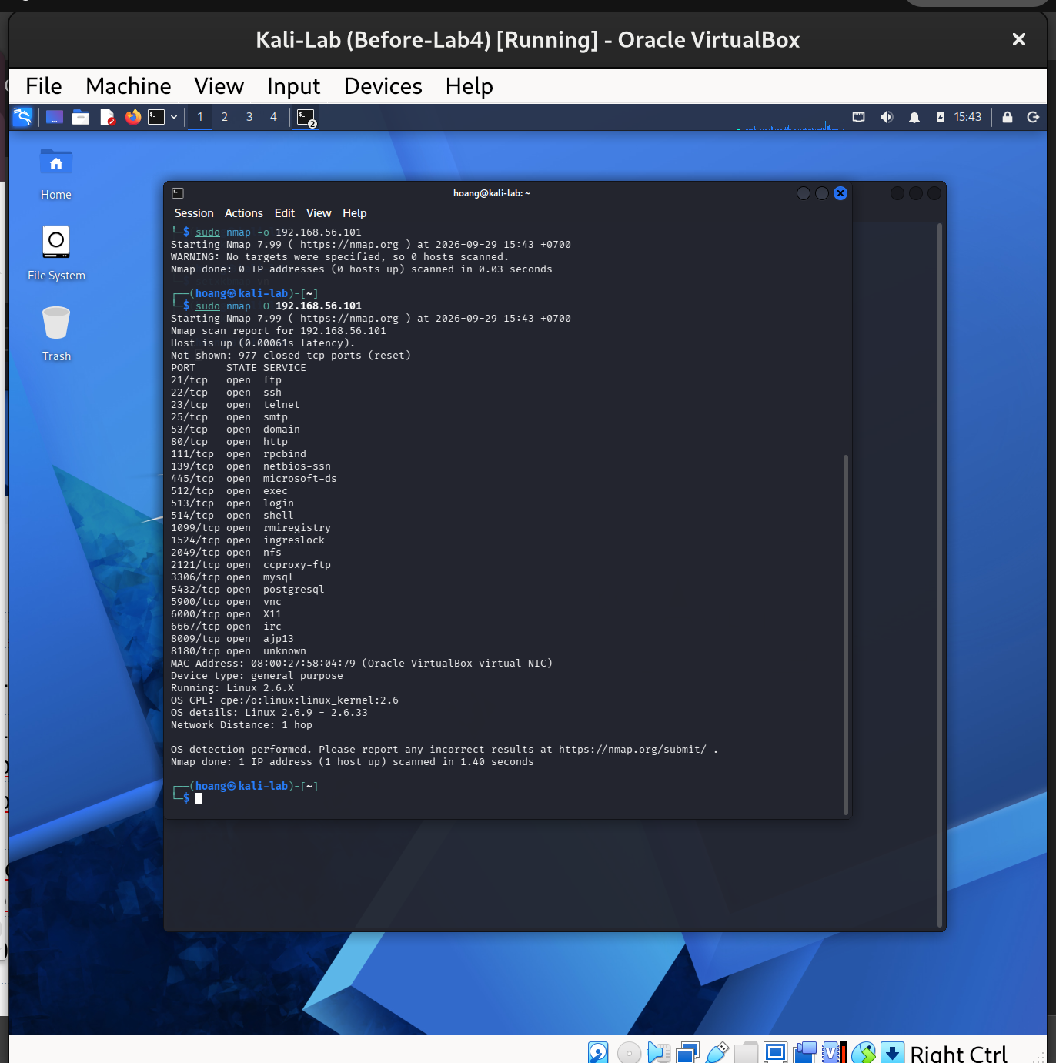
Hình 8.2. Fingerprinting hệ điều hành của Metasploitable 2.
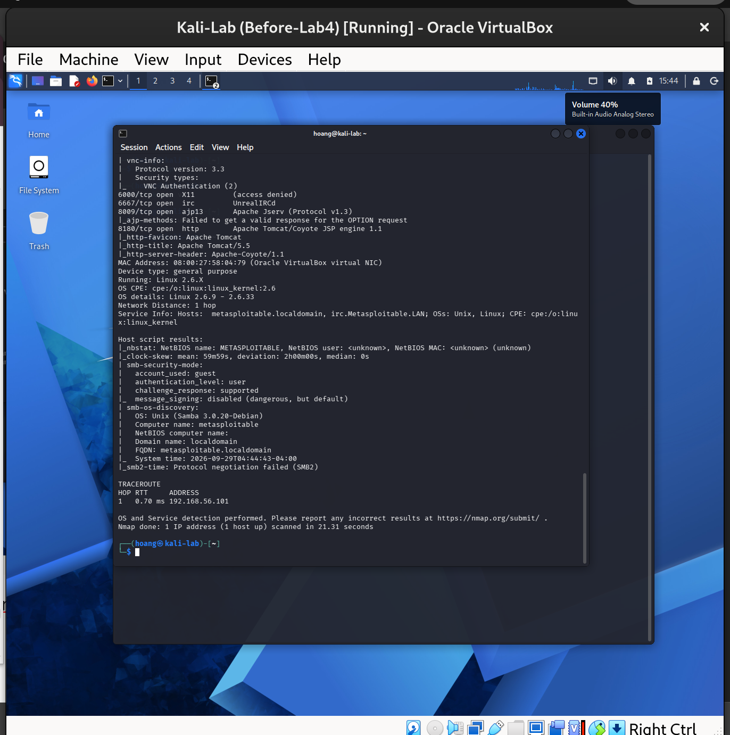
Hình 8.3. Aggressive scan tổng hợp trên Metasploitable 2.
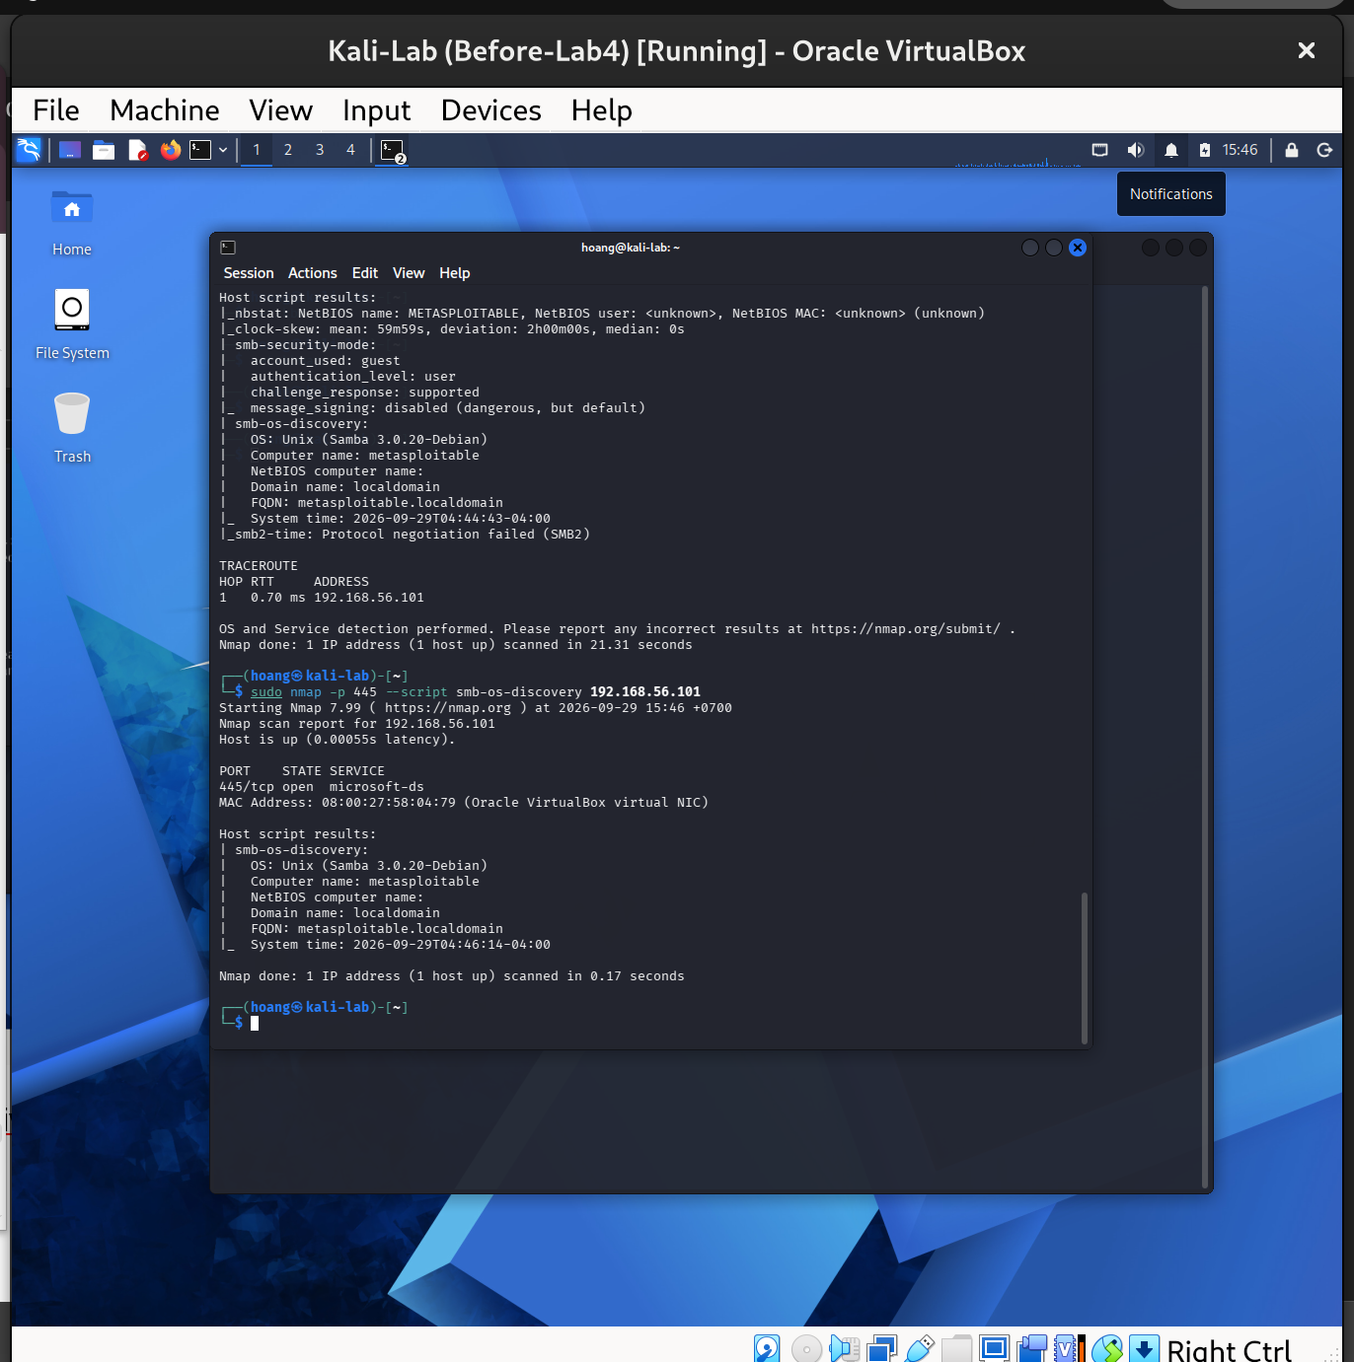
Hình 9.1. Thu thập thông tin SMB bằng smb-os-discovery trên cổng 445.
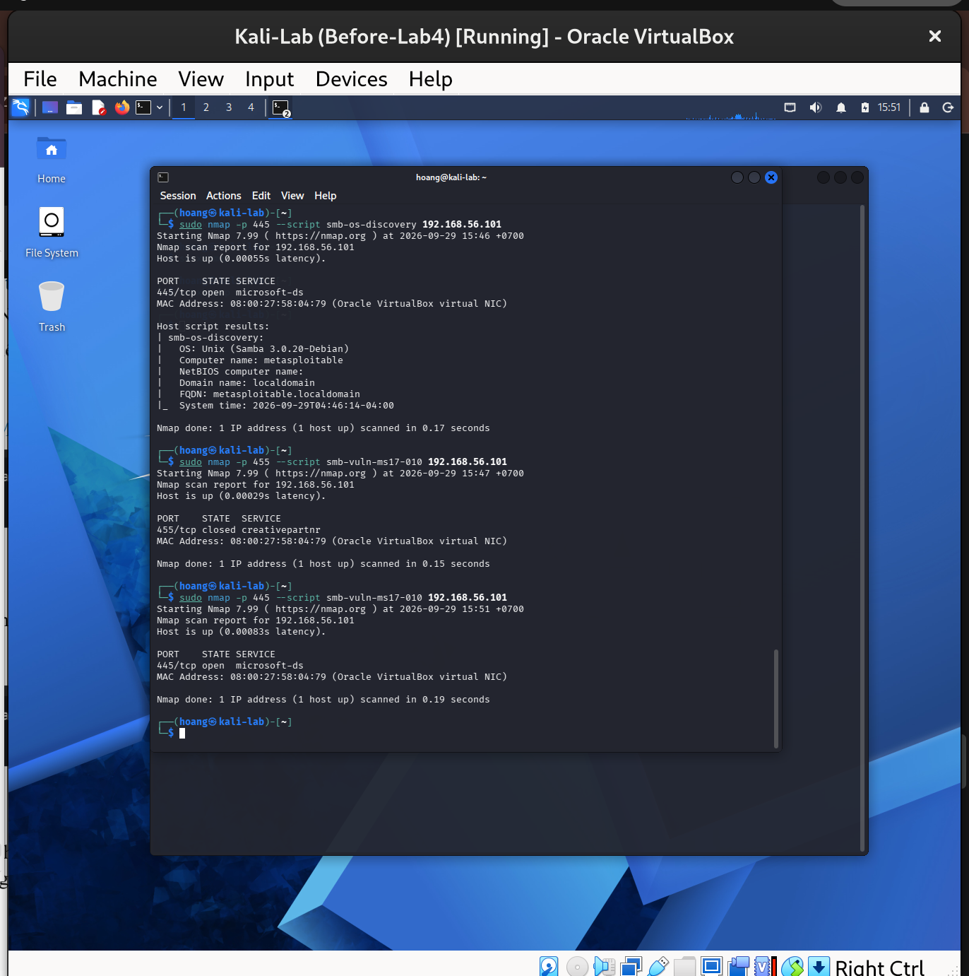
Hình 9.2. NSE kiểm tra MS17-010 trên Metasploitable 2.
Mục tiêu | 445/tcp | Kết quả script | Kết luận | Biện pháp phòng thủ
Metasploitable 2 | open | Script không trả về VULNERABLE hay kết luận rõ ràng | Chưa đủ bằng chứng để kết luận có hoặc không có lỗ hổng MS17-010 | Cập nhật Samba/SMB, giới hạn cổng 445 bằng firewall, chỉ cho phép máy cần thiết truy cập
Windows VM | Chưa thực hiện | Chưa thực hiện | Chưa kết luận | Cập nhật Windows và hạn chế SMB

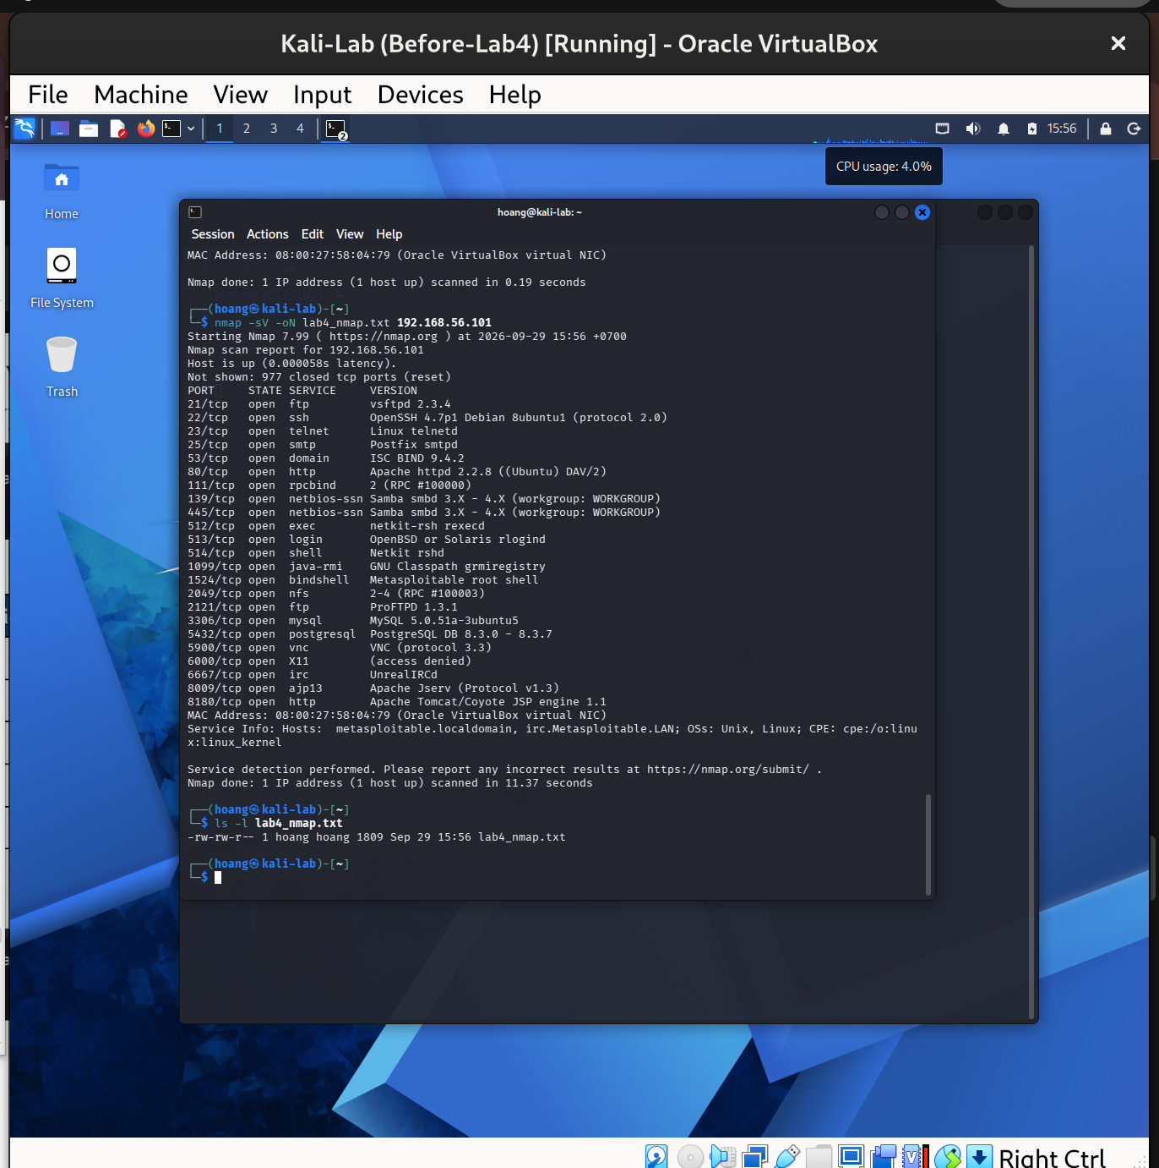
Hình 10.1. Xuất kết quả Nmap dạng văn bản.
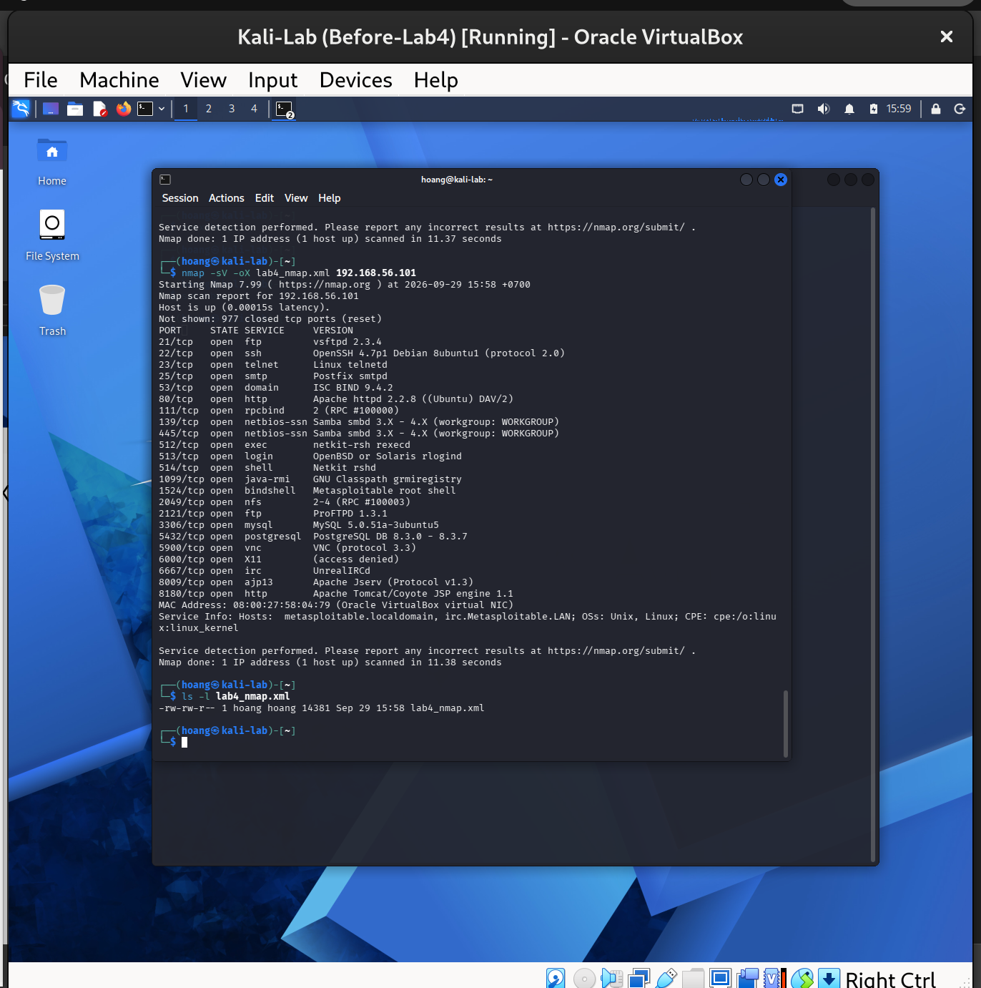
Hình 10.2. Xuất kết quả Nmap dạng XML.
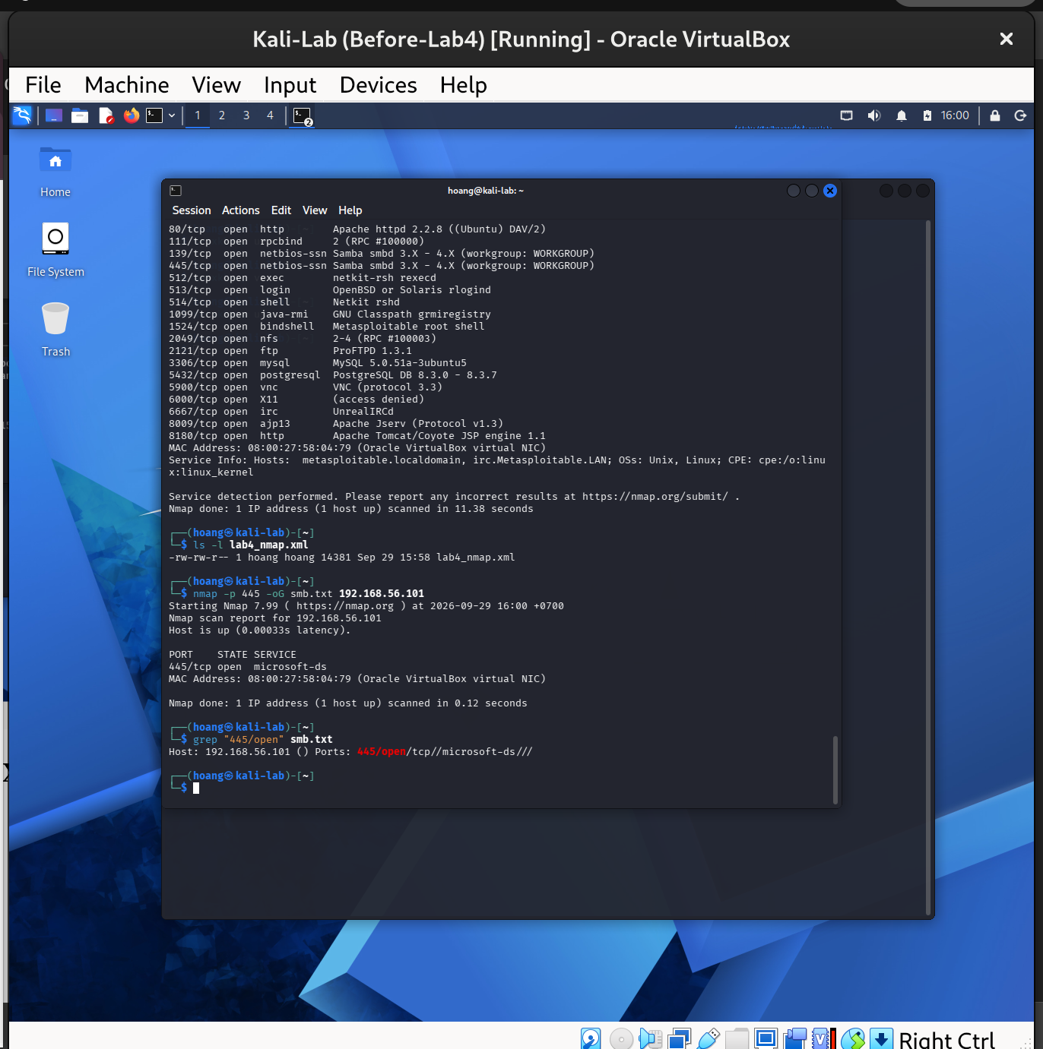
Hình 10.3. Xuất grepable và lọc cổng 445 trên Kali.
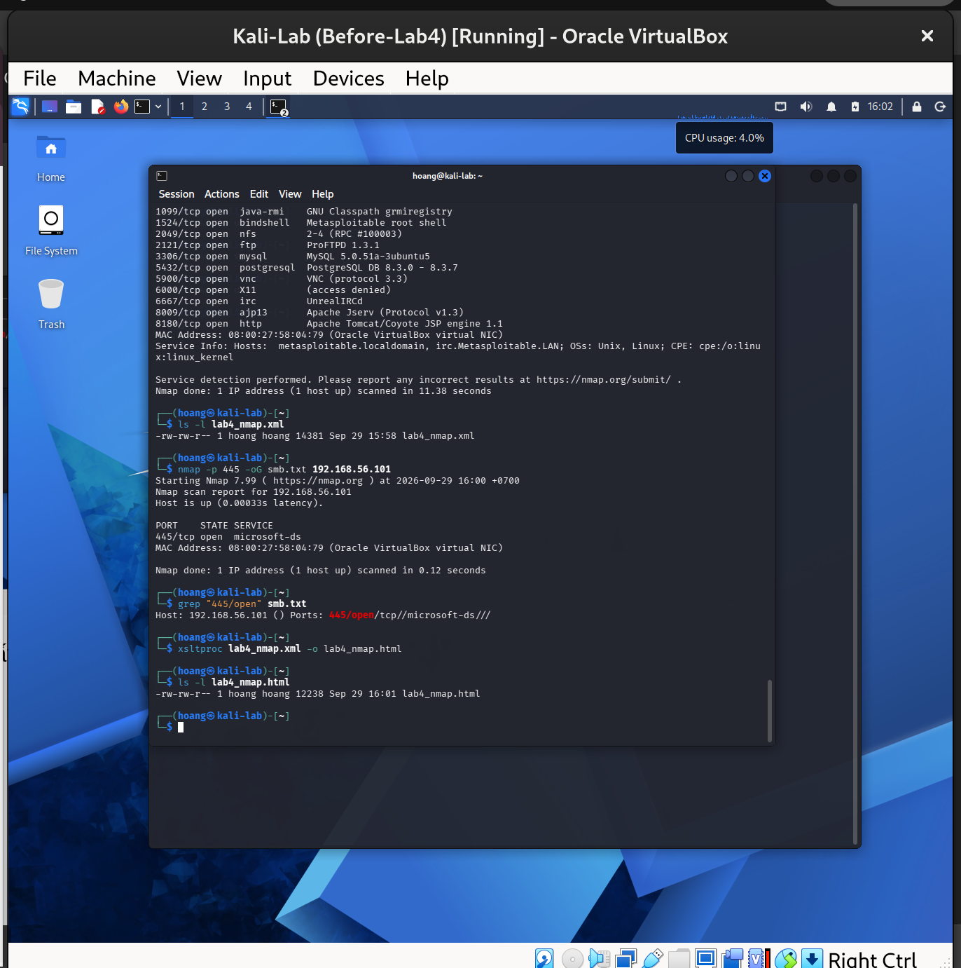
Hình 10.4. Chuyển kết quả Nmap XML thành HTML bằng xsltproc.

